EBQI Coralligène : indicateur de qualité basé sur l'écosystème coralligène
Version du 13/01/2026 à 14:32:13

DÉFINITIONS ET PRINCIPALES CARACTÉRISTIQUES

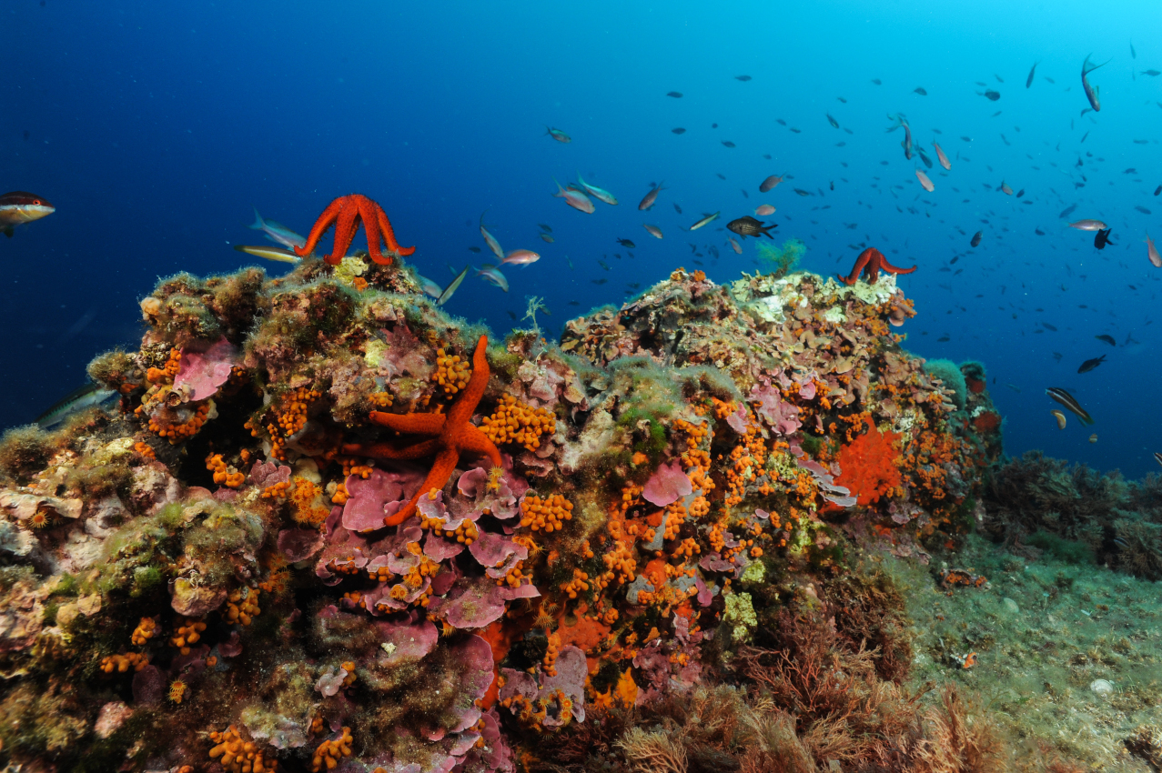
Crédit : Olivier Bianchimani (Septentrion Environnement)
Définitions et objectifs
Le principe de l’EBQI (Ecosystem-Based Quality Index) est de prendre en compte l’ensemble des compartiments écosystémiques en les évaluant avec un certain nombre de métriques (Ruitton et al. 2017). Une note peut ainsi être attribuée, apportant une réponse plus complète sur le bon état écologique. L’EBQI Coralligène est une application de cette méthode à l'habitat coralligène (Ruitton et al. 2014 ; Ruitton et al. 2017 ; Astruch et al. 2025 ; Cabral et al. 2025).
Cette approche est cohérente avec les besoins pour l’évaluation de l’état de conservation des habitats communautaires au sens de la Directive Habitat comme pour l’évaluation de l’état écologique au sens de la Directive cadre Stratégie pour le milieu marin (fonction et structure de l’habitat).
Le coralligène est un habitat remarquable, largement répandu en Méditerranée. Il est inclus dans l’habitat d’intérêt communautaire « 1170 - Récifs » défini au titre de la Directive Habitats-Faune-Flore 92/43/EEC.
L’unité d’habitat marin susceptible d’être évaluée par l’indicateur est, selon la Typologie NatHab Méditerranée (v2, Michez et al. 2014 ; description de l’habitat dans La Rivière et al. 2021), la suivante :
- IV.3.1 - Biocénose coralligène (C)
L’indicateur peut également contribuer partiellement à l'évaluation des écosystèmes marins listés dans le Règlement relatif à la restauration de la nature (Annexe 2, UE 2024/1991) dans le Groupe de Types d’Habitats marins « 5 - Biocénoses d’éponges, corail et coralligène » (Sponge, coral and coralligenous beds).
Objet évalué
L’indicateur EBQI Coralligène a été développé pour évaluer l’état de conservation des habitats à coralligène.
Finalité(s)
F1. Le bon état des espèces et habitats à statut, patrimoniaux ou méritant de l’être [espèces rares, menacées]F3. Le rendu de fonctions écologiques clefs [frayères, nourriceries, nurseries, productivité, repos, alimentation, migration..]
Déclinaison locale des finalités
Thème(s)
Patrimoine naturel > Habitats benthiquesQualité de l'eau > Etat écologique
Ecorégion
Ecosystèmes tempérésMéditerranée
DPSIR
Etat
Référence principale
Astruch P., Boudouresque C.F., Cabral M., Schohn T., Ballesteros E., Bellan-Santini D., Belloni B., Bianchi C. N., Cassetti O., Chevaldonné P., Fourt M., Guidetti P., 2025, An ecosystem-based index for Mediterranean coralligenous reefs: a protocol to assess the quality of a complex key habitat, Marine Pollution Bulletin, vol. 220, (n°118375), 1-28p.
Indicateurs corrélés

PRODUCTION

Données brutes
Acquisition des données : EBQI Coralligène
Source des données
L’acquisition des données peut être réalisée par :(i) l’acquisition des données sur le terrain selon la méthodologie préconisée ;(ii) l’utilisation de données existantes préalablement collectées ;(iii) le « dire d’expert ».Si les données ne sont pas complètes selon un type d’acquisition, il est possible de faire appel à l’ensemble de ces 3 types d’acquisition pour évaluer l’écosystème. Le type d’acquisition est pris en compte par la suite dans le calcul de l’indice de confiance.
Stratégie spatiale
Stratégie temporelle
Pour le coralligène la période d’acquisition des données préconisée est l’été, de juin à août. Certains paramètres sont particulièrement sensibles aux variations saisonnières et le non-respect de cette période risque d'entraîner un biais dans l’évaluation de l’état des compartiments.
Moyens humains et matériels
Moyens humains : 2 plongeurs, 1 sécurité surface, 1 pilote.Moyens matériels : 1 appareil photo subaquatique, 1 planche photo d’aide à l’identification, 1 quadrat de 0,5 × 0,5 m, 1 transect de 40 m, 1 transect de 25 m, barre de 1 m.
Protocole de récolte
L’acquisition des données sur le terrain selon la méthodologie préconisée est effectuée en plongée en scaphandre autonome. Sur la base moyenne de 20 minutes de travail en plongée entre 30 et 40 mètres de profondeur (voire moins si le site est plus profond), nous estimons qu’il faut 12 plongées pour réaliser la totalité des mesures dans un site. Ainsi, en respectant les règles de sécurité pour la plongée hyperbare professionnelle (p. ex. 2 plongées maximum par jour et par personne), il faudra 3 jours de travail à 2 plongeurs professionnels ou 1,5 journée de travail à 4 plongeurs. Au total, 4 protocoles sont mis en œuvre pour étudier le coralligène :
1. Observations in situ, photographie et vidéo qui serviront à lister les espèces de bio-constructeurs (compartiment 1), de macrophytes non constructeurs (compartiment 2), des filtreurs et suspensivores (compartiment 3) et de racleurs et brouteurs (compartiment 5) ;
2. 30 quadrats photo 0,5 m × 0,5 m pris le long d’un transect de 40 m qui seront analysés pour le recouvrement des macrophytes non constructeurs (compartiment 2), le recouvrement des filtreurs et suspensivores (compartiment 3), les Cliona spp. (compartiment 4) et le recouvrement de la matière organique ;
3. 10 transects de 25 m x 1 m, comptages de Sphaerechinus granularis (compartiment 4), d’Holothuria spp. et Bonellia viridis (compartiment 10) ;
4. Comptages de poissons sur 10 transects de 25 m × 4 m de large pour les compartiments 6 à 8.
Ce travail est composé à la fois de méthodes simples à mettre en œuvre (p. ex. dénombrement des holothuries, des bonellies et des oursins) et des méthodes nécessitant des connaissances en biologie marine ainsi qu’un entraînement indispensable (e.g. reconnaissance d’espèces, comptage visuel des poissons).
Tableau 1 : Méthodologie d’acquisition des données de terrain pour l’évaluation des compartiments fonctionnels du coralligène. La difficulté d’acquisition des paramètres est signalée par les étoiles (*** : difficile, nécessité d’un entraînement et de connaissances scientifiques ; ** : moyennement difficile ; * : facile) (Ruitton et al. 2017).
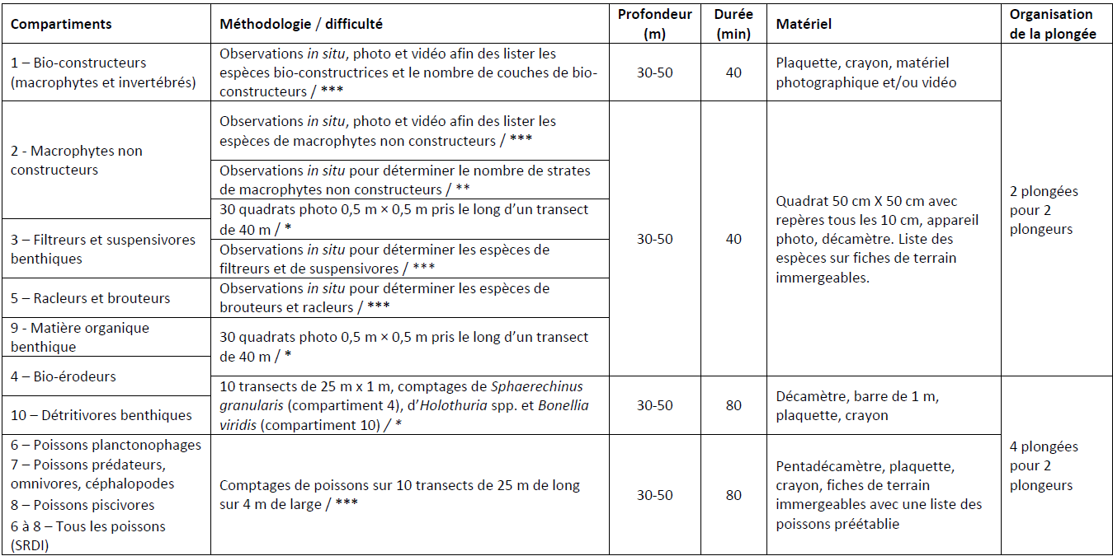
Référentiel(s) utilisé(s)
Base(s) de données utilisée(s)
Précisions
Compartiment 1 : bio-constructeurs (macrophytes et invertébrés)
Source des données
Le compartiment des bio-constructeurs est composé de macroalgues et d’invertébrés. Les macroalgues bio-constructrices sont essentiellement des algues rouges calcaires ou Corallinaceae mais aussi des algues calcifiées de la famille des Peyssonneliaceae. Ce compartiment est évalué par 2 paramètres. Le premier paramètre consiste à recenser les espèces bio-constructrices parmi les 32 espèces listées dans le rapport de référence (Ruitton et al., 2017). Le deuxième paramètre est la détermination du nombre de strates participant à la bio-construction et leur recouvrement. 3 strates ont été déterminées en fonction de la hauteur de la construction au-dessus du substrat sous-jacent. Ces strates sont celles déjà utilisées par d’autres indices de qualité du coralligène (indicateur COARSE). Ainsi, la strate basale est la strate la plus basse de 0 à 1 cm de hauteur, composée généralement d'espèces encroûtantes comme des algues calcaires encroûtantes peu complexes ou des bryozoaires encroûtants. La strate intermédiaire est caractérisée par des organismes à croissance verticale modérée d’une hauteur comprise entre 1 et 10 cm, comme certaines espèces des bryozoaires dressés. Enfin, la strate supérieure est la strate d’une hauteur supérieure à 10 cm, comme celle formée par des grandes colonies de grands bryozoaires.
Stratégie spatiale
Stratégie temporelle
Moyens humains et matériels
Protocole de récolte
Les informations pour le premier paramètre concernant les espèces de bio-constructeurs sont récoltées grâce à des observations in situ, mais également par des prises de photographies et de vidéos qui seront analysées ultérieurement. Aucun prélèvement n’est effectué. A noter que parmi les espèces de la liste, certaines sont facilement identifiables (comme par exemple le faux corail Myriapora truncata ou le corail jaune solitaire Leptopsammia pruvoti, mais d’autres le sont beaucoup moins, comme les algues calcaires par exemple. L’acquisition de ce paramètre demande donc de l'entraînement et de bonnes connaissances scientifiques. Il faut également s’appuyer sur des prises de vue de qualité, de préférence réalisées en macrophotographie, afin de pouvoir revenir sur les observations et interroger à posteriori des experts. Si les plongeurs ne se sentent pas capables de renseigner ce paramètre, il vaut mieux ne pas le prendre en compte et utiliser uniquement le second paramètre. Dans ce cas, la note de l’EBQI sera dégradée ainsi que l’IDC.
Le second paramètre concernant le nombre et le recouvrement des strates est renseigné à partir des observations faites in situ mais également par des prises de photographies et de vidéos.
Référentiel(s) utilisé(s)
Base(s) de données utilisée(s)
Précisions
Compartiment 2 : macrophytes non constructeurs
Source des données
Les bio-concrétions coralligènes sont largement colonisées par de nombreux organismes végétaux et animaux. Parmi eux, les macrophytes non constructeurs sont parfois très développés, apportant d'une part une complexité structurale à l’habitat et d’autre part une source de nourriture pour les herbivores ou les détritivores une fois dégradés. Parmi ces espèces, les algues brunes et rouges sont les plus nombreuses dans le coralligène. Ce compartiment est évalué par 3 paramètres. Le premier paramètre consiste à recenser les espèces de macrophytes non constructeurs parmi les 33 espèces figurant dans une liste (Ruitton et al. 2017). Le deuxième paramètre est la détermination du recouvrement du substrat bio-construit par les macroalgues non perturbatrices, c’est-à-dire n’étant pas introduites ou tolérantes (cf. Ruitton et al., 2017). Certaines espèces introduites peuvent présenter des caractéristiques invasives comme les caulerpes Caulerpa cylindracea, Caulerpa taxifolia, ou certaines algues filamenteuses comme Womersleyella setacea. D’autres espèces dites tolérantes peuvent proliférer dans certains cas de perturbations comme par exemple le béret basque Codium bursa qui prolifère sur le coralligène dégradé et soumis à des apports de matière organique importants.Le troisième paramètre est la détermination du nombre de strates algales. Quatre strates algales ont été retenues en fonction de la hauteur de la végétation. La strate arborescente est la strate la plus haute de la végétation, généralement formée par de grandes algues dont la hauteur dépasse 10 cm. Cette strate inclut notamment les espèces pérennes des genres Cystoseira ou Sargassum. La strate arbustive comporte des espèces dépassant rarement 10 cm comme par exemple les Dictyotales, Halimeda tuna ou Halopteris filicina. La strate gazonnante est formée par les petites algues filamenteuses d’une hauteur maximale de 1 cm environ. Enfin la strate encroûtante inclut toutes les espèces dont le développement est encroûtant c’est-à-dire recouvrant de manière uniforme le substrat et avec un développement enrobant le support, comme Codium coralloides ou Palmophyllum crassum.
Stratégie spatiale
Stratégie temporelle
Moyens humains et matériels
Protocole de récolte
Les informations pour le premier paramètre concernant les macroalgues non constructrices sont récoltées grâce à des observations in situ, mais également par des prises de photographies et de vidéos qui seront analysées ultérieurement. A noter que parmi les 33 espèces de la liste certaines sont facilement identifiables comme par exemple la monnaie de Poséidon Halimeda tuna ou le Sphérocoque Sphaerococcus coronopifolius mais d’autres le sont beaucoup moins. L’acquisition de ce paramètre demande donc de l'entraînement et de bonnes connaissances scientifiques. Il faut également s’appuyer sur des prises de vue de qualité, de préférence réalisées en macrophotographie afin de pouvoir revenir sur les observations et interroger a posteriori des experts. Si les plongeurs ne se sentent pas capables de renseigner ce paramètre, il vaut mieux ne pas le prendre en compte et utiliser uniquement les deux autres paramètres. Dans ce cas-là, la note de l’EBQI sera dégradée ainsi que l’IDC.
Le second paramètre concernant le recouvrement des macroalgues est déterminé à partir des 30 quadrats photographiques de 0,5 m × 0,5 m pris le long d’un transect de 40 m de long. Ce transect doit être disposé à une profondeur à peu près constante et donc pas dans le sens de la pente. Chaque quadrat est analysé afin d’estimer le recouvrement total des macrophytes. L’évaluation finale de ce paramètre est la moyenne du recouvrement des macrophytes dans chaque quadrat photographique.
Le troisième paramètre concernant le nombre des strates est renseigné à partir des observations faites in situ mais également à partir des prises de vue (photographies et vidéos).
Référentiel(s) utilisé(s)
Base(s) de données utilisée(s)
Précisions
Compartiment 3 : filtreurs et suspensivores benthiques
Source des données
Le compartiment 3 concerne les invertébrés benthiques filtreurs et suspensivores. Ces organismes sont dans leur majorité des espèces qui vivent fixées au substrat. Ces espèces ont un rôle essentiel dans le réseau trophique car elles permettent l’utilisation de la matière organique qui se trouve dans la colonne d’eau (sous forme de plancton ou de matière particulaire) et sa conversion en matière organique benthique. Certaines de ces espèces ont en plus un rôle important dans la structuration de l’habitat comme les gorgones qui créent des faciès remarquables empreints d’une très forte valeur patrimoniale paysagère. Ce compartiment est évalué par deux paramètres. Le premier paramètre consiste à évaluer le recouvrement des invertébrés filtreurs et suspensivores dans un site.Le second paramètre consiste à recenser les espèces d’invertébrés filtreurs et suspensivores parmi les 48 espèces listées par Ruitton et al. (2017). Cette liste a été établie à partir d’espèces de grande taille et facilement reconnaissables in situ pour un plongeur scientifique entraîné.
Stratégie spatiale
Stratégie temporelle
Moyens humains et matériels
Protocole de récolte
Les informations pour les deux paramètres concernant les filtreurs et les suspensivores sont récoltées grâce à des observations in situ, mais également par des prises de photographies et de vidéos qui seront analysées ultérieurement.
Le premier paramètre concernant le recouvrement des filtreurs et des suspensivores est déterminé à partir des 30 quadrats photographiques de 0,5 m sur 0,5 m pris le long d’un transect de 40 m de long. Ce transect doit être disposé à une profondeur à peu près constante et donc pas dans le sens de la pente. Chaque quadrat est analysé afin d’estimer le recouvrement de ces invertébrés. L’évaluation finale de ce paramètre est la moyenne du recouvrement des invertébrés dans chaque quadrat photographique.
Concernant le recensement des espèces de filtreurs et de suspensivores, aucun prélèvement n’est prévu pour cette étape car sont privilégiées les méthodes non destructives. A noter que parmi les espèces certaines sont faciles à identifier (comme par exemple le corail rouge Corallium rubrum ou le spirographe Sabella spallanzanii) mais d’autres le sont beaucoup moins. L’acquisition de ce paramètre demande donc de l'entraînement et de bonnes connaissances scientifiques. Il faut également s’appuyer sur des prises de vue de qualité, de préférence réalisées en macrophotographie afin de pouvoir revenir sur les observations et interroger a posteriori des experts. Si les plongeurs ne se sentent pas capables de renseigner ce paramètre, il vaut mieux ne pas le prendre en compte et utiliser uniquement les deux autres paramètres. Dans ce cas-là, la note de l’EBQI sera dégradée ainsi que l’IDC. Une planche photo d’aide à l’identification est proposée (Ruitton et al. 2017).
Référentiel(s) utilisé(s)
Base(s) de données utilisée(s)
Précisions
Compartiment 4 : bio-érodeurs
Source des données
Le compartiment des bio-érodeurs du coralligène est essentiel car il participe activement à la dynamique de cet écosystème. D’ailleurs le maintien du coralligène en bon état nécessite une balance positive entre la croissance des bio-concrétions et leur érosion. Le groupe des bio-érodeurs est complexe et difficile à quantifier de manière exhaustive. On y trouve entre autres des cyanobactéries, des éponges, des mollusques et des oursins. Nombre de ces espèces vivent à l’intérieur des concrétions et ne sont pas observables et quantifiables sans prélèvement ou destruction partielle des bio-concrétions. Afin de quantifier des paramètres rendant compte de ce compartiment il a été choisi d’utiliser deux proxys : la présence des éponges perforantes de la famille des Clionidae (en particulier Cliona celata) et la quantification des oursins violets Sphaerechinus granularis.Les éponges perforantes Cliona spp. sont capables de perforer les supports calcaires (roches, coquilles de mollusques, corallinacées, etc.) où elles vivent. On ne voit alors que les ostioles (regroupés en papilles, pores inhalant) et les oscules (pores exhalant) qui sortent du substrat. Ces éponges se présentent sous 3 formes différentes : forme alpha qui se développe à l’intérieur du substrat calcaire et n’est visible que par les oscules ; la forme bêta ou encroûtante apparaît lorsque l’éponge se développe à la surface du substrat qu’elle érode par-dessous ; et enfin la forme gamma ou massive. En Méditerranée, on observe essentiellement les formes alpha et bêta. Le premier paramètre consiste à quantifier la présence de cette éponge selon une échelle semi-quantitative, en fonction de sa forme et de la quantité des papilles présentent à la surface des bio-concrétions. Le second paramètre est relatif à la présence des oursins violets Sphaerechinus granularis. Cet oursin est en fait un racleur qui par son action mécanique contribue à l’érosion des algues calcaires. Cet oursin est donc connu pour être largement impliqué dans la bioérosion des concrétions du coralligène en Méditerranée. L’érosion due à cette espèce est fonction de la taille des individus et de leur densité.
Stratégie spatiale
Stratégie temporelle
Moyens humains et matériels
Protocole de récolte
L’estimation des éponges perforantes est réalisée à partir de l’analyse des 30 quadrats photographiques de 0,5 m sur 0,5 m pris le long d’un transect de 40 m de long et déjà utilisés pour les compartiments 2 et 3. La densité des oursins violets Sphaerechinus granularis est déterminée par le comptage des individus le long de 10 transects de 25 m de long sur 1 m de large. Ces transects sont réalisés par un plongeur simultanément aux transects de comptage visuel des poissons. Dans ce cas-là, le plongeur comptant les poissons précède le plongeur comptant les oursins. Le plongeur comptant les oursins effectue les comptages dans un couloir de 1 m de large qu’il matérialise avec une barre de 1 m de long qu’il tient devant lui. Cette technique permet d’avoir deux plongeurs proches l’un de l’autre lors de ces comptages sur de longues distances. Ces transects sont les mêmes que ceux permettant de quantifier les holothuries et les bonellies (compartiment 10).
Référentiel(s) utilisé(s)
Base(s) de données utilisée(s)
Précisions
Compartiment 5 : racleurs et brouteurs
Source des données
Les racleurs et les brouteurs sont des espèces mobiles qui broutent et raclent des espèces fixées comme des éponges, des hydraires, des cnidaires, etc. Ce compartiment est évalué par le nombre des espèces d’invertébrés racleurs et brouteurs. Une liste, établie par Ruitton et al. (2017) à partir d’espèces de grande taille et facilement reconnaissables in situ, n’est pas exhaustive et peut être complétée.
Stratégie spatiale
Stratégie temporelle
Moyens humains et matériels
Protocole de récolte
Les informations concernant les racleurs et les brouteurs sont récoltées grâce à des observations in situ, mais également par des prises de photographies et de vidéos qui seront analysées ultérieurement. La reconnaissance des espèces n’est pas forcément facile et demande un entraînement et de bonnes connaissances scientifiques. Il faut également s’appuyer sur des prises de vue de qualité, de préférence réalisées en macrophotographie, afin de pouvoir revenir sur les observations et interroger a posteriori des experts. Une planche photo d’aide à l’identification est utilisée sous l'eau.
Référentiel(s) utilisé(s)
Base(s) de données utilisée(s)
Précisions
Compartiments 6 à 8 : poissons planctonophages, poissons prédateurs, omnivores, céphalopodes et poissons piscivores
Source des données
La distribution spatiale et temporelle des poissons du coralligène varie en fonction du moment de la journée, de la saison et de la profondeur. Les poissons ont été séparés en 4 compartiments fonctionnels en accord avec le statut trophique des espèces à l’âge adulte. Trois de ces quatre compartiments sont quantifiés pour le coralligène.Les planctonophages (compartiment 6) incluent deux catégories : les consommateurs exclusifs de zooplancton comme les anthias, les castagnoles ou les athérines et les consommateurs omnivores qui vont consommer à la fois du zooplancton et de la matière organique particulaire comme les bogues ou les oblades. Les prédateurs et les omnivores (compartiment 7) présentent des régimes alimentaires diversifiés. Parmi eux, les omnivores incluent les espèces comme les sars Diplodus spp. et les muges (Mugilidae) qui vont consommer à la fois des macroalgues et des invertébrés pour les sars mais aussi de la matière organique particulaire pour les muges. Les poissons prédateurs d’invertébrés incluent les espèces dont le régime alimentaire est composé d’invertébrés comme les annélides, les crustacés et les mollusques. On inclut également dans ce compartiment les céphalopodes. Les piscivores (compartiment 8) ont un régime alimentaire préférentiellement composé de poissons même s’ils peuvent se nourrir d’invertébrés.
Stratégie spatiale
Stratégie temporelle
Moyens humains et matériels
Protocole de récolte
L’acquisition de la donnée sur le terrain se fait par comptages visuels, de la même manière que pour l’écosystème de l’herbier à Posidonia oceanica, à l’exception de la dimension des transects, qui est de 25 m de long sur 4 m de large. Les transects sont placés à des profondeurs à peu près constantes donc parallèles à la pente. Chaque transect couvre une surface de 100 m² et 10 comptages sont effectués entre 10:00 et 16:00. A noter ici également, que les comptages des oursins violets Sphaerechinus granularis (compartiment 4 des bio-érodeurs), des holothuries et des bonellies (compartiment 10 des détritivores benthiques) se font sur les mêmes transects de comptage de poissons mais par un plongeur suivant le plongeur compteur de poissons, afin de ne pas perturber les recensements des poissons.
Enfin, pour l’ensemble des espèces de poissons un indice spécifique de diversité relative (SRDI) est calculé. Il correspond au nombre moyen d’espèces par transect (moyenne du nombre d’espèces dans chaque transect).
Référentiel(s) utilisé(s)
Base(s) de données utilisée(s)
Précisions
Compartiment 9 : matière organique benthique
Source des données
Le compartiment de la matière organique benthique regroupe la matière organique particulaire sédimentée sur le substrat ainsi que la litière détritique. La matière particulaire est composée à la fois de matière organique et de matière minérale ; cependant il n’est pas possible de faire la distinction entre les deux in situ. La litière détritique est composée de débris d’organismes aussi bien végétaux qu’animaux.
Stratégie spatiale
Stratégie temporelle
Moyens humains et matériels
Protocole de récolte
La matière organique benthique est quantifiée à partir du recouvrement de la matière détritique estimée lors de l’analyse des 30 quadrats photographiques de 0,5 m sur 0,5 m pris le long d’un transect horizontal de 40 m de long. L’évaluation finale de ce paramètre est la moyenne du recouvrement de la matière détritique dans chaque quadrat photographique.
Référentiel(s) utilisé(s)
Base(s) de données utilisée(s)
Précisions
Compartiment 10 : détritivores benthiques
Source des données
Dans le coralligène, de nombreuses espèces sont détritivores c’est-à-dire qu’elles participent à la dégradation de la matière organique. Ce compartiment complexe est quantifié par la densité des holothuries (Holothuria spp.) et des bonellies vertes (Bonellia viridis), consommatrices de macrodétritus. Ces espèces sont simples à dénombrer et sont représentatives de l’activité détritivore dans un site. La bonellie possède un corps globuleux caché dans les anfractuosités et la partie visible est sa trompe qui peut atteindre 2 m de long et qui lui permet de collecter sa nourriture. A l’extrémité de la trompe se trouvent deux expansions latérales en forme de T. Les détritivores sont généralement moins abondants en l’absence de pollution ou de sur-sédimentation d’origine anthropique. L’abondance des détritivores est mesurée dans les mêmes transects que les oursins violets Sphaerechinus granularis (compartiment 4). Les comptages des oursins violets, des holothuries et des bonellies se font sur les mêmes transects que les comptages de poissons mais sont effectués par un plongeur suivant le plongeur qui compte de poissons afin de ne pas perturber les recensements des poissons.
Stratégie spatiale
Stratégie temporelle
Moyens humains et matériels
Protocole de récolte
Les holothuries et les bonellies sont dénombrées le long de 10 transects de 25 m de long sur 1 m de large. Ces transects sont les mêmes que ceux permettant le dénombrement des oursins violets (compartiment 4).
Référentiel(s) utilisé(s)
Base(s) de données utilisée(s)
Précisions
Métriques
Modèle conceptuel et pondération : EBQI Coralligène
Stratégie spatiale
Stratégie temporelle
Moyens humains et matériels
Méthode de calcul
Le modèle conceptuel de fonctionnement de l’habitat coralligène permet de distinguer 10 compartiments considérés comme importants à quantifier. Une pondération a été attribuée à ces 10 compartiments en fonction de leur importance dans le fonctionnement de l’écosystème.
Les 10 compartiments fonctionnels sont évalués par un ensemble de paramètres permettant de calculer l’état écologique de l’écosystème coralligène. Le SRDI (indice spécifique de diversité relative) est un paramètre supplémentaire qui est pris en compte ici et qui concerne l'ensemble des poissons. Son poids est de 3. Les paramètres sélectionnés sont évalués sur une échelle semi-quantitative de 0 (mauvais) à 4 (très bon) permettant de définir le statut (S) ou état du compartiment. Un compartiment peut être estimé à partir d’un ou plusieurs paramètres comme par exemple les compartiments 1 et 2. Dans le cas de l’utilisation de plusieurs paramètres pour l’évaluation d’un compartiment, le statut final du compartiment sera obtenu par la moyenne du statut des deux paramètres.
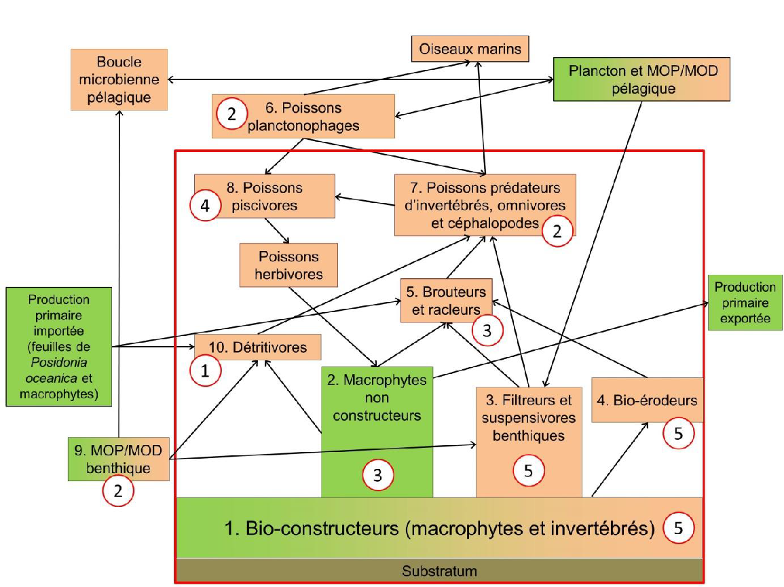
Figure 1 : Modèle conceptuel de fonctionnement de l’écosystème coralligène avec pondération des compartiments fonctionnels. Les chiffres entourés de rouge représentent le poids (W) des compartiments, noté de 1 à 5 (Ruitton et al. 2017).
Compartiment 1 : bio-constructeurs (macrophytes et invertébrés)
Stratégie spatiale
Stratégie temporelle
Moyens humains et matériels
Méthode de calcul
Nombre d’espèces bio-constructrices, nombre des strates des bio-constructeurs et notes associées (Ruitton et al. 2017).
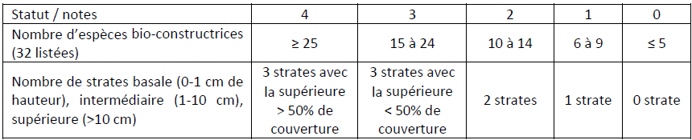
Compartiment 2 : macrophytes non constructeurs
Stratégie spatiale
Stratégie temporelle
Moyens humains et matériels
Méthode de calcul
Nombre d’espèces de macroalgues, pourcentage de recouvrement d’espèces de macroalgues non perturbatrices, nombre de strates de macroalgues non bio-constructrices et notes associées (Ruitton et al. 2017).
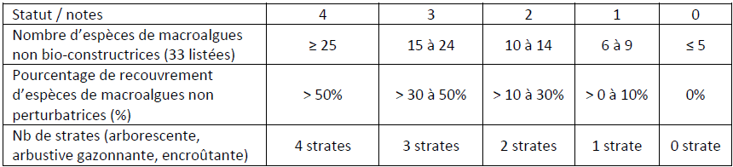
Compartiment 3 : filtreurs et suspensivores benthiques
Stratégie spatiale
Stratégie temporelle
Moyens humains et matériels
Méthode de calcul
Pourcentage de recouvrement des filtreurs et des suspensivores benthiques, nombre d’espèces et notes associées (Ruitton et al. 2017).
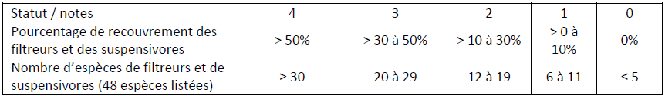
Compartiment 4 : bio-érodeurs
Stratégie spatiale
Stratégie temporelle
Moyens humains et matériels
Méthode de calcul
Recouvrement des éponges perforantes (Clionidae), densité de Sphaerechinus granularis (nombre d’individus.25 m-²) et notes associées (Ruitton et al. 2017).
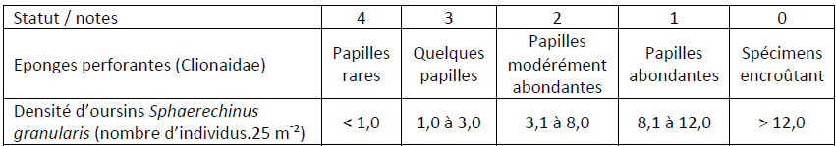
Compartiment 5 : racleurs et brouteurs
Stratégie spatiale
Stratégie temporelle
Moyens humains et matériels
Méthode de calcul
Nombre d’espèces d’invertébrés racleurs et brouteurs et notes associées (Ruitton et al. 2017).
Compartiments 6 à 8 : poissons planctonophages, poissons prédateurs, omnivores, céphalopodes et poissons piscivores
Stratégie spatiale
Stratégie temporelle
Moyens humains et matériels
Méthode de calcul
Biomasse humide de poissons (kg MH.100 m-²), SRDI et notes associées (Ruitton et al. 2017).
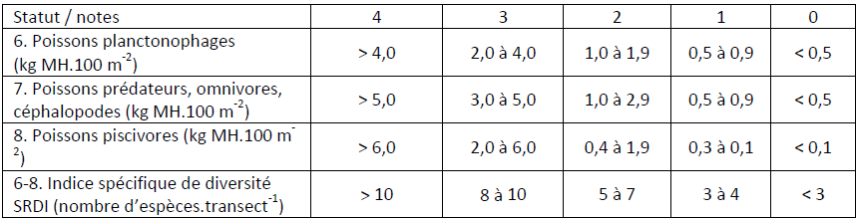
Compartiment 9 : matière organique benthique
Stratégie spatiale
Stratégie temporelle
Moyens humains et matériels
Méthode de calcul
Pourcentage de recouvrement du substrat par la matière sédimentaire et les détritus et notes associées (Ruitton et al. 2017).
Compartiment 10 : détritivores benthiques
Stratégie spatiale
Stratégie temporelle
Moyens humains et matériels
Méthode de calcul
Densité de détritivores benthiques (nombre d’individus.25 m-2) et notes associées (Ruitton et al. 2017).

INDICATEUR

Stratégie spatiale
Stratégie temporelle
Moyens humains et matériels
Méthode de calcul
Le statut (S) du compartiment pondéré est donné par la multiplication de son statut (de 0 à 4) et de son poids (W). Pour calculer l’EBQI, on additionne tous les statuts pondérés de tous les compartiments étudiés puis on divise cette somme par la somme maximale réalisable. Par convention ce rapport est converti en note sur 10.
Equation 1 : 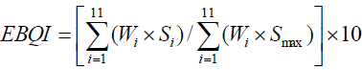
L’EBQI est compris entre 0 et 10.
Avec :
- Wi : poids du compartiment i ;
- Si : statut du compartiment i ;
- Smax : statut maximale (= 4) pour un compartiment ;
- i : nombre de compartiments plus le paramètre SRDI, soit ici i = 11.
Lecture
Grille de lecture
[A ce jour (2024) les grilles de lecture ont été développées dans un contexte spécifique et ne sont pas généralisables à l’ensemble de la façade. Avant toute utilisation, il convient de contacter les auteurs.]

- Interprétation de l'EBQI :
Les classes permettant de caractériser l’état écologique d’un écosystème, de très bon à mauvais, correspondent au découpage de la note EBQI sur 10 (Tableau 29). Cet état écologique reprend les statuts écologiques de la directive cadre sur l’eau (DCE) avec 5 classes : très bon, bon, moyen, médiocre, mauvais.
Tableau 2 : Les 5 classes permettant de caractériser l’état écologique de l’écosystème coralligène en fonction de la valeur de l’EBQI (Ruitton et al. 2017).
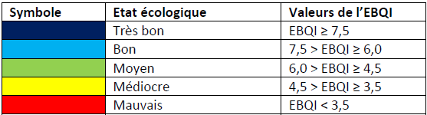

- Indice de confiance de l'évaluation :
Chaque estimation d’EBQI est accompagnée d’un indice de confiance (IDC). En effet, les données collectées pour certains compartiments peuvent être manquantes ou de « mauvaise qualité » (p. ex. : données anciennes, protocole peu adapté). Il est donc fondamental de compléter l’évaluation de l’EBQI par un indice de confiance reflétant la qualité de la donnée utilisée. Ainsi, pour chaque compartiment, un IDC de 0 à 4 est attribué aux données récoltées.
Tableau 3 : Critères pour attribuer un indice de confiance (IDC) à la donnée utilisée pour évaluer chaque compartiment biologique et le calcul de l’EBQI (Ruitton et al. 2017).
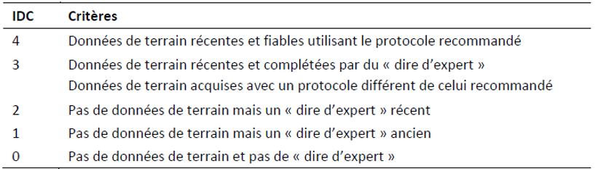
Pour le calcul de l’IDC final de l’EBQI (IDCEBQI), chaque indice attribué à une donnée est pondéré par le poids du compartiment (W) pour être ensuite additionné aux indices des autres compartiments. La somme de ces indices est ramenée à la somme totale maximale que l’on peut obtenir (100% de confiance dans l’analyse) puis multipliée par 4 pour donner un indice de confiance de l’analyse effectuée.
Equation 2 : 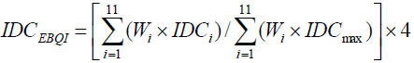
IDCEBQI est compris entre 0 et 4.
Avec :
- Wi : poids du compartiment i ;
- IDCi : indice de confiance du compartiment i ;
- IDCmax : indice de confiance maximal (= 4) pour un compartiment ;
- i : nombre de compartiments plus le paramètre SRDI, soit ici i = 11.

DISCUSSION

Causes d‘évolution temporelles
Une étude de la sensibilité de l’indicateur vis-à-vis des pressions est en cours de finalisation. L’EBQI coralligène a également été déployé sur plus de sites et les résultats vont faire l’objet d’une publication (P. Astruch, comm. pers.).

Points forts / points faibles

Applicable à différents contextes
Non

Applicabilité

Bases conceptuelles solides
Basé sur des publications, rapports scientifiques, réglementation
Réactivité
Peu sensible ou sensible à moyen/long terme
Nécessité d'études pour définir des seuils
Grille de lecture calibrée [seuils ou tendances]
Disponibilités des données
Données disponibles dans le cadre d’un suivi pérenne mais pas à la bonne échelle
Facilement compréhensible pour le public visé
Appropriation complexe pour le non-spécialiste
Principaux avantages
L'indicateur prend en compte l'ensemble des compartiments de l'habitat.
Le fonctionnement de l'écosystème est pris en compte.
Flexibilité de prendre des données anciennes ou des dires d'experts si les données ne sont pas récoltables.
Principales limites
Difficile à mettre en œuvre et nécessite un bon niveau d'expertise.
Lorsqu'il prend en compte l'ensemble des compartiments, l'EBQI est peu sensible aux pressions.
A ce jour, la sensibilité de l’indicateur vis-à-vis des pressions n’a pas été évaluée par des analyses statistiques. Théoriquement, certains compartiments peuvent être sensibles aux pressions anthropiques mais des études complémentaires sont nécessaires. Une évaluation graphique de la sensibilité des métriques vis-à-vis de l’intensité des pressions anthropiques pourrait être envisageable à travers la représentation en diagramme en toile d’araignée, telle que présentée pour l’EBQI Roches infralittorales à algues photophiles (Jacob et al. 2024).
Pistes d'amélioration
Développer la sensibilité de chaque compartiment aux pressions.
Réaliser des EBQI pressions, correspondant à des EBQI dégradés qui ciblent l'impact de certaines pressions.

BIBLIOGRAPHIE

Bibliographie
Cabral M., Ruitton S., Schohn T., Belloni B., Boudouresque C.F., Chevaldonné P., Orts A., Labrune C., Thibaut T., Personnic S., Rastorgueff P.-A., Michez N., Hartmann V., Astruch P., 2025, Mise en œuvre des indicateurs EBQI pour l’évaluation des habitats marins d’intérêt communautaire en Méditerranée – Guide méthodologique, Programme Life intégré Marha (LIFE16 IPE/FR001)/Programme GECORISK. GIS Posidonie publ., Marseille, Fr, 308 p. + annexesp.
La Rivière M., Michez N., Delavenne J., Andres S., Fréjefond C., Janson A.-L., Abadie A., Amouroux J.-M., Bellan G., Bellan-Santini D., Chevaldonné P., Cimiterra N., Derolez V., Fernez T., Fourt M., Frisoni G. F., Grillas P., Harmelin J.-G., Jordana E., Klesczewski M., Labrune C., Mouronval J.-B., Ouisse V., Palomba L., Pasqualini V., Pelaprat C., Pérez T., Pergent G., Pergent-Martini C., Sartoretto S., Thibaut T., Vacelet J., Verlaque M., 2021, Fiches descriptives des biocénoses benthiques de Méditerranée, UMS PatriNat (OFB-CNRS-MNHN), Paris, 660p.
Michez N., Fourt M., Aish A., Bellan G., Bellan-Santini D., Chevaldonné P., Fabri M.-C., Goujard A., Harmelin J.-G., Labrune C., Pergent G., Sartoretto S., Vacelet J., Verlaque M., 2014, Typologie des biocénoses benthiques de Méditerranée Version 2, Rapport SPN 2014-33, MNHN, Paris, 26p.
Astruch P., Boudouresque C.F., Cabral M., Schohn T., Ballesteros E., Bellan-Santini D., Belloni B., Bianchi C. N., Cassetti O., Chevaldonné P., Fourt M., Guidetti P., 2025, An ecosystem-based index for Mediterranean coralligenous reefs: a protocol to assess the quality of a complex key habitat, Marine Pollution Bulletin, vol. 220, (n°118375), 1-28p.
Ruitton S., Boudouresque C.F., Thibaut T., Rastorgueff P.-A., Personnic S., Boissery P., Daniel B., 2017, Guide méthodologique pour l’évaluation écosystémique des habitats marins, 161p.

CREDITS

Auteur
Florian de Bettignies : f.debettignies@gmail.com
Contributeur(s)
Sophie Beauvais : sophie.beauvais@mnhn.fr
Thibaut de Bettignies : thibaut.de-bettignies@mnhn.fr

